**Was sind NFTs (non-fungible Token)?**

NFTs gehören zur Krypto-Kategorie der “Tokens”*- non-fungible bedeutet auf Deutsch “nicht austauschbar”.

Wenn Du im Vergleich Bitcoin nimmst, ist es egal, welchen Bitcoin Du besitzt - alle Coins sind gleich und austauschbar. Bei NFTs ist dies anders.

Jedes NFT ist einzigartig und hat einen anderen Wert - es gibt nicht zwei gleiche NFTs.

In die Öffentlichkeit geraten sind die NFTs erst seit 1-2 Jahren, obwohl die ersten NFTs bereits mit den Cryptopunks 2017 auf den Markt gekommen sind.

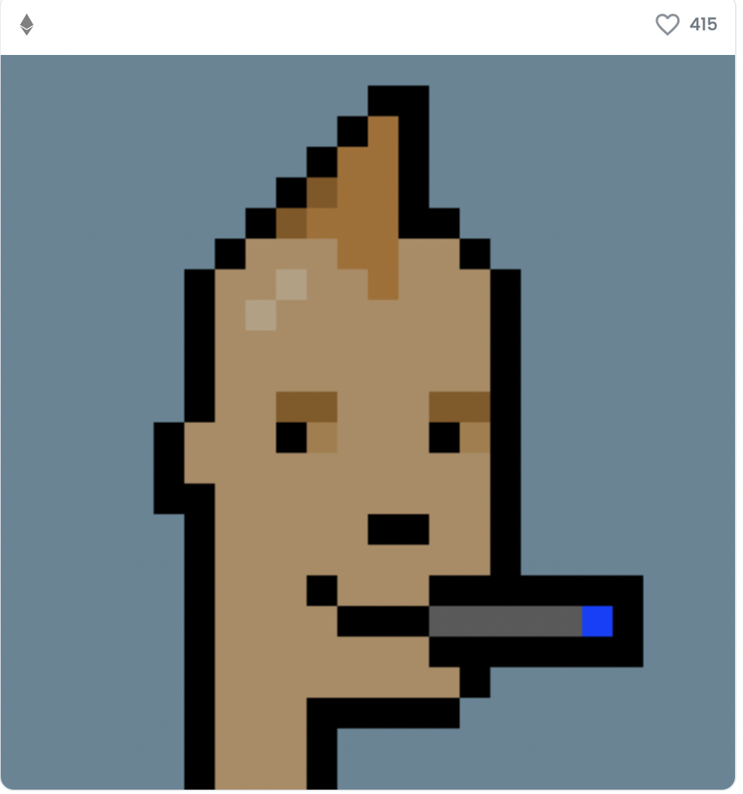

**Wofür werden NFTs genutzt?**

NFTs haben unterschiedliche Anwendungsgebiete. Häufig werden sie im Gebrauch mit Kunst genannt.

Sie können beispielsweise auch als Eintrittskarte für Konferenzen genutzt werden, als Member Card für einen Club oder es können Versicherungsscheine und Mietverträge dort abgebildet werden.

Derzeit sind NFTs auch im Bereich Gaming sehr beliebt und im Immobilienbereich werden bereits virtuelle Grundstücke verkauft.

Bsp. Ticket/Eintrittskarte für eine Konferenz:

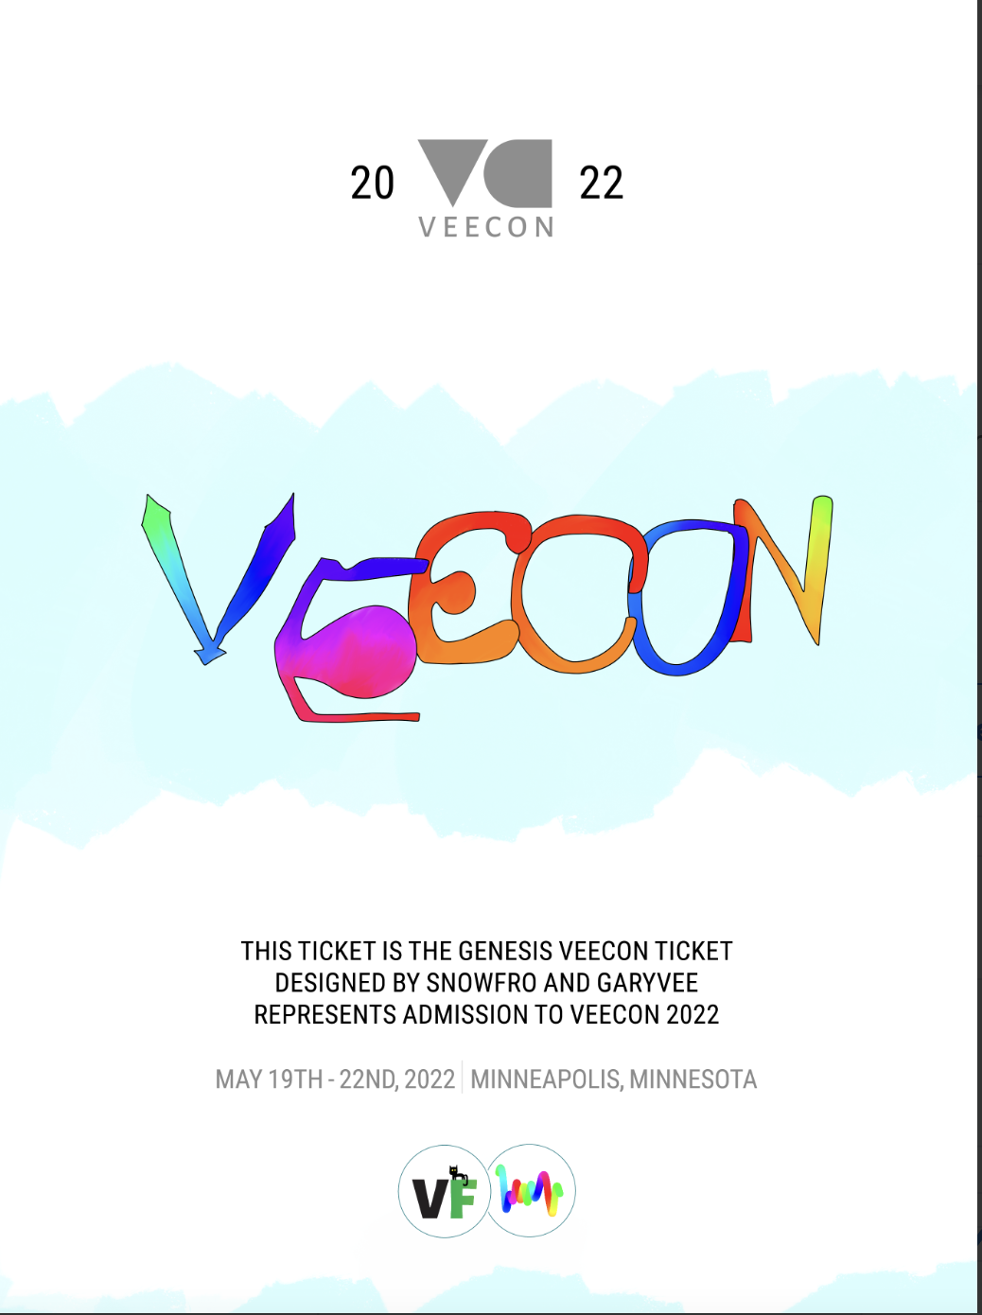

Bsp. Member Card für einen Club

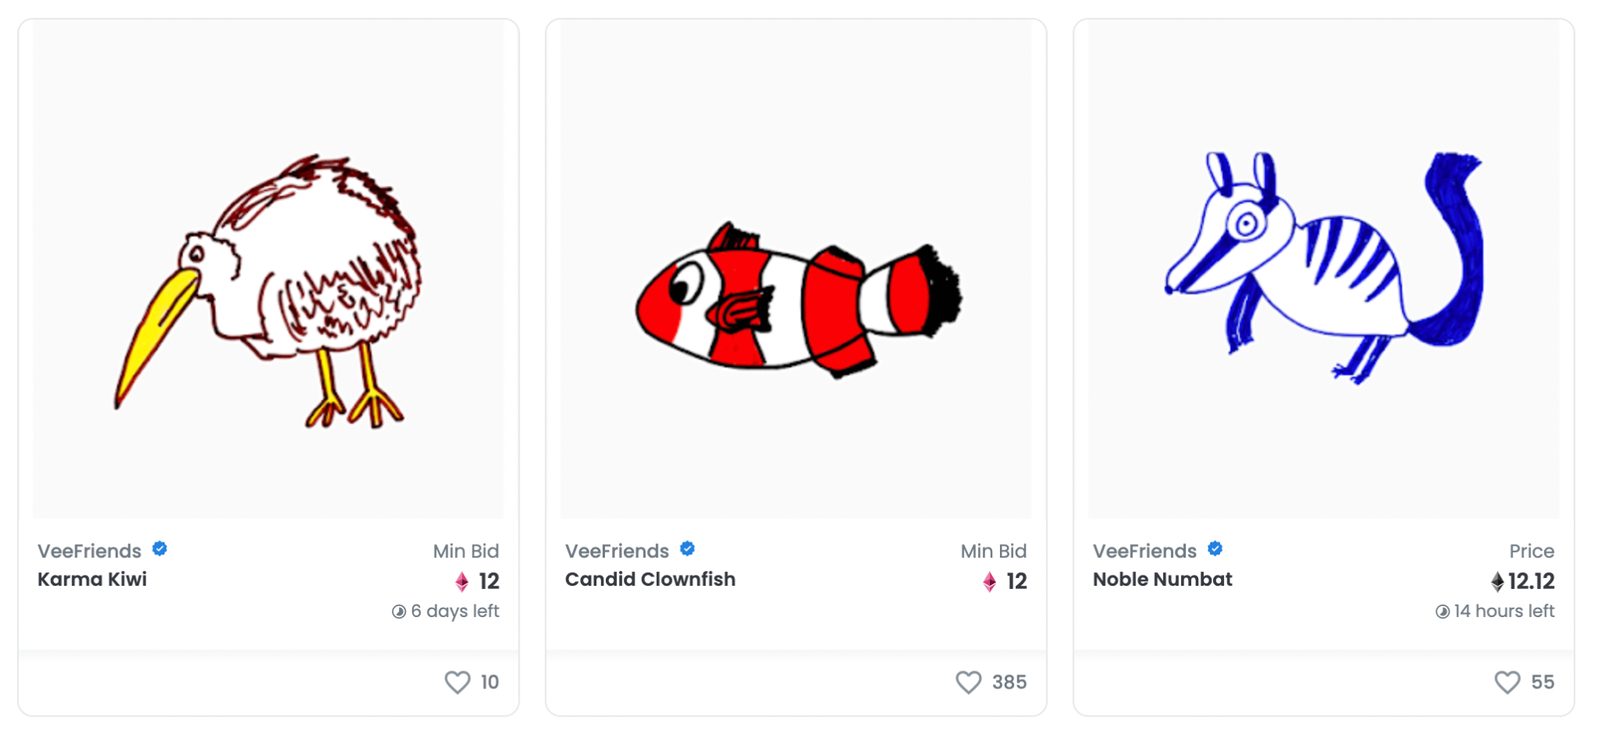

Ihr seht, NFTs sind mehr als nur reine Kunststücke und haben eine Vielzahl von Anwendungsmöglichkeiten, die uns im Alltag begegnen.

**\*siehe Video “Was sind Tokens - Krypto Basics=**